**АДМИНИСТРАЦИЯ ЛЕСНОВСКОГО МУНИЦИПАЛЬНОГО ОБРАЗОВАНИЯ БАЛАШОВСКОГО МУНИЦИПАЛЬНОГО РАЙОНА САРАТОВСКОЙ ОБЛАСТИ**

ПОСТАНОВЛЕНИЕ

**от 23.08.2024** г **№ 31-п** с.Лесное

**Об утверждении плана-схемы прогона**

**сельскохозяйственных животных к месту выпаса**

**на территории Лесновского муниципального**

**образования Балашовского муниципального района**

В соответствии с Федеральным законом от 06.10.2003 № 131-ФЗ «Об общих принципах организации местного самоуправления в Российской Федерации», руководствуясь Законом Саратовской области от 27.04.2016 № 55-ЗСО «Об упорядочении выпаса и прогона сельскохозяйственных животных на территории Саратовской области», Правилами благоустройства на территории Лесновского муниципального образования Балашовского муниципального района Саратовской области, утвержденными решением Совета Лесновского муниципального образованияот 19.12.2022г № 02/18, администрация Лесновского муниципального образования

**ПОСТАНОВЛЯЕТ:**

1. Утвердить прилагаемые планы-схемы прогона сельскохозяйственных животных к месту выпаса на территории Лесновского муниципального образования согласно приложениям 1, 2, 3.

2. Настоящее постановление вступает в силу со дня его опубликования (обнародования).

3. Контроль за исполнением настоящего постановления оставляю за собой.

**Глава Лесновского**

**муниципального образования Е.Г.Попова**

Приложение № 1 к постановлению администрации

Лесновского муниципального образования

от 23.08.2024 г № 31-п

**План-схема прогона**

**сельскохозяйственных животных к месту выпаса на территории**

**Лесновского муниципального образования (село Лесное)**

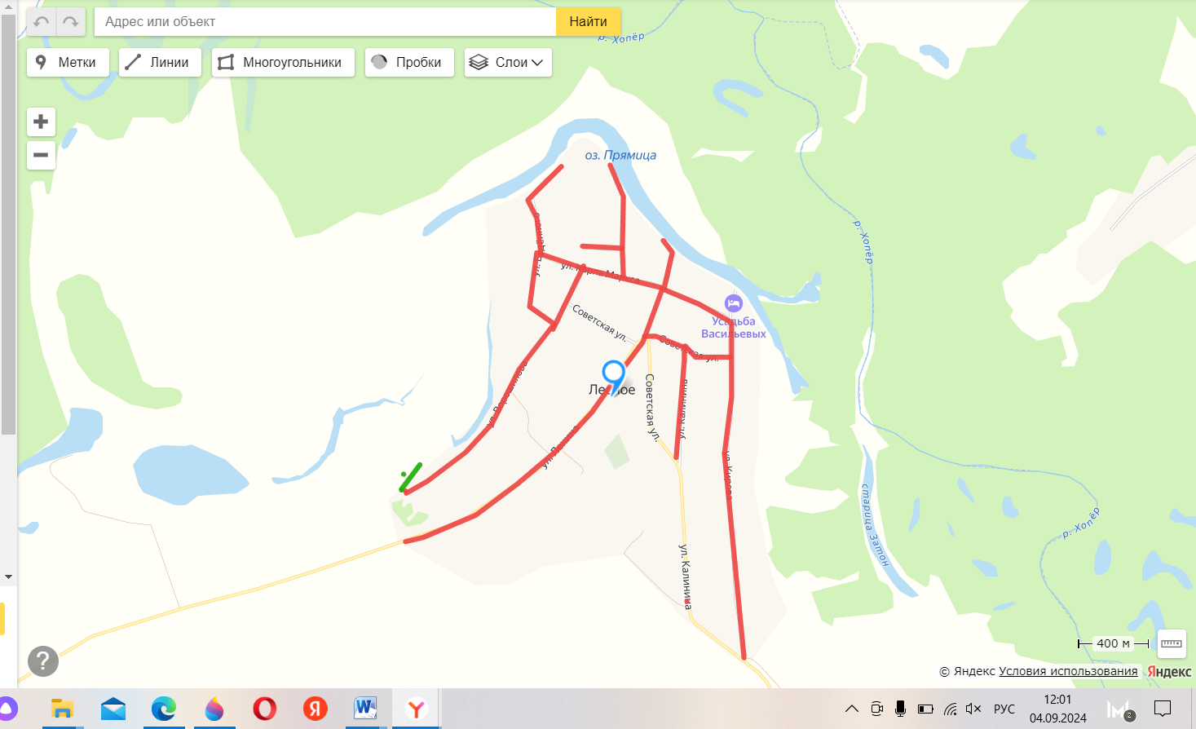

Приложение № 2 к постановлению администрации

Лесновского муниципального образования

от 23.08.2024 г № 31-п

**План-схема прогона**

**сельскохозяйственных животных к месту выпаса на территории**

**Лесновского муниципального образования (село Рассказань)**

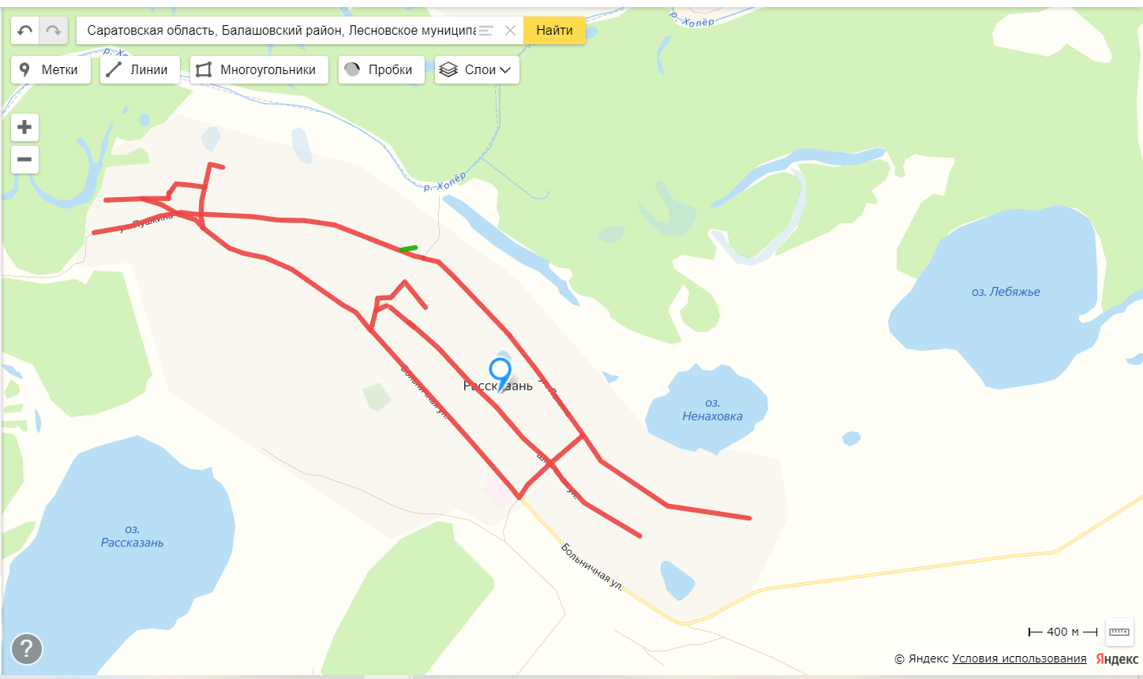

Приложение № 3 к постановлению администрации

Лесновского муниципального образования

от 23.08.2024 г № 31-п

**План-схема прогона**

**сельскохозяйственных животных к месту выпаса на территории**

**Лесновского муниципального образования (поселок Конный)**

